生态气象服务信息

2021年第1期（总第1期）

青海省生态气象中心 2021年07月22日

**2021年07月海东市NDVI遥感监测**

一、NDVI面积遥感监测

2021年07月H8卫星遥感监测结果显示，海东市NDVI值0.5以上的面积为5091.39平方公里，占海东市行政区域面积的比例为39.2%，主要分布在互助土族自治县、化隆回族自治县和乐都区。平安区、乐都区、互助土族自治县、循化撒拉族自治县、化隆回族自治县和民和回族土族自治县NDVI值0.5以上面积分别为49.06、677.47、2122.98、715.22、1006.77和519.89平方公里，占各行政区域面积比例分别为6.63%、27.31%、63.34%、39.42%、37.17%和27.46%。（图1和表1）。

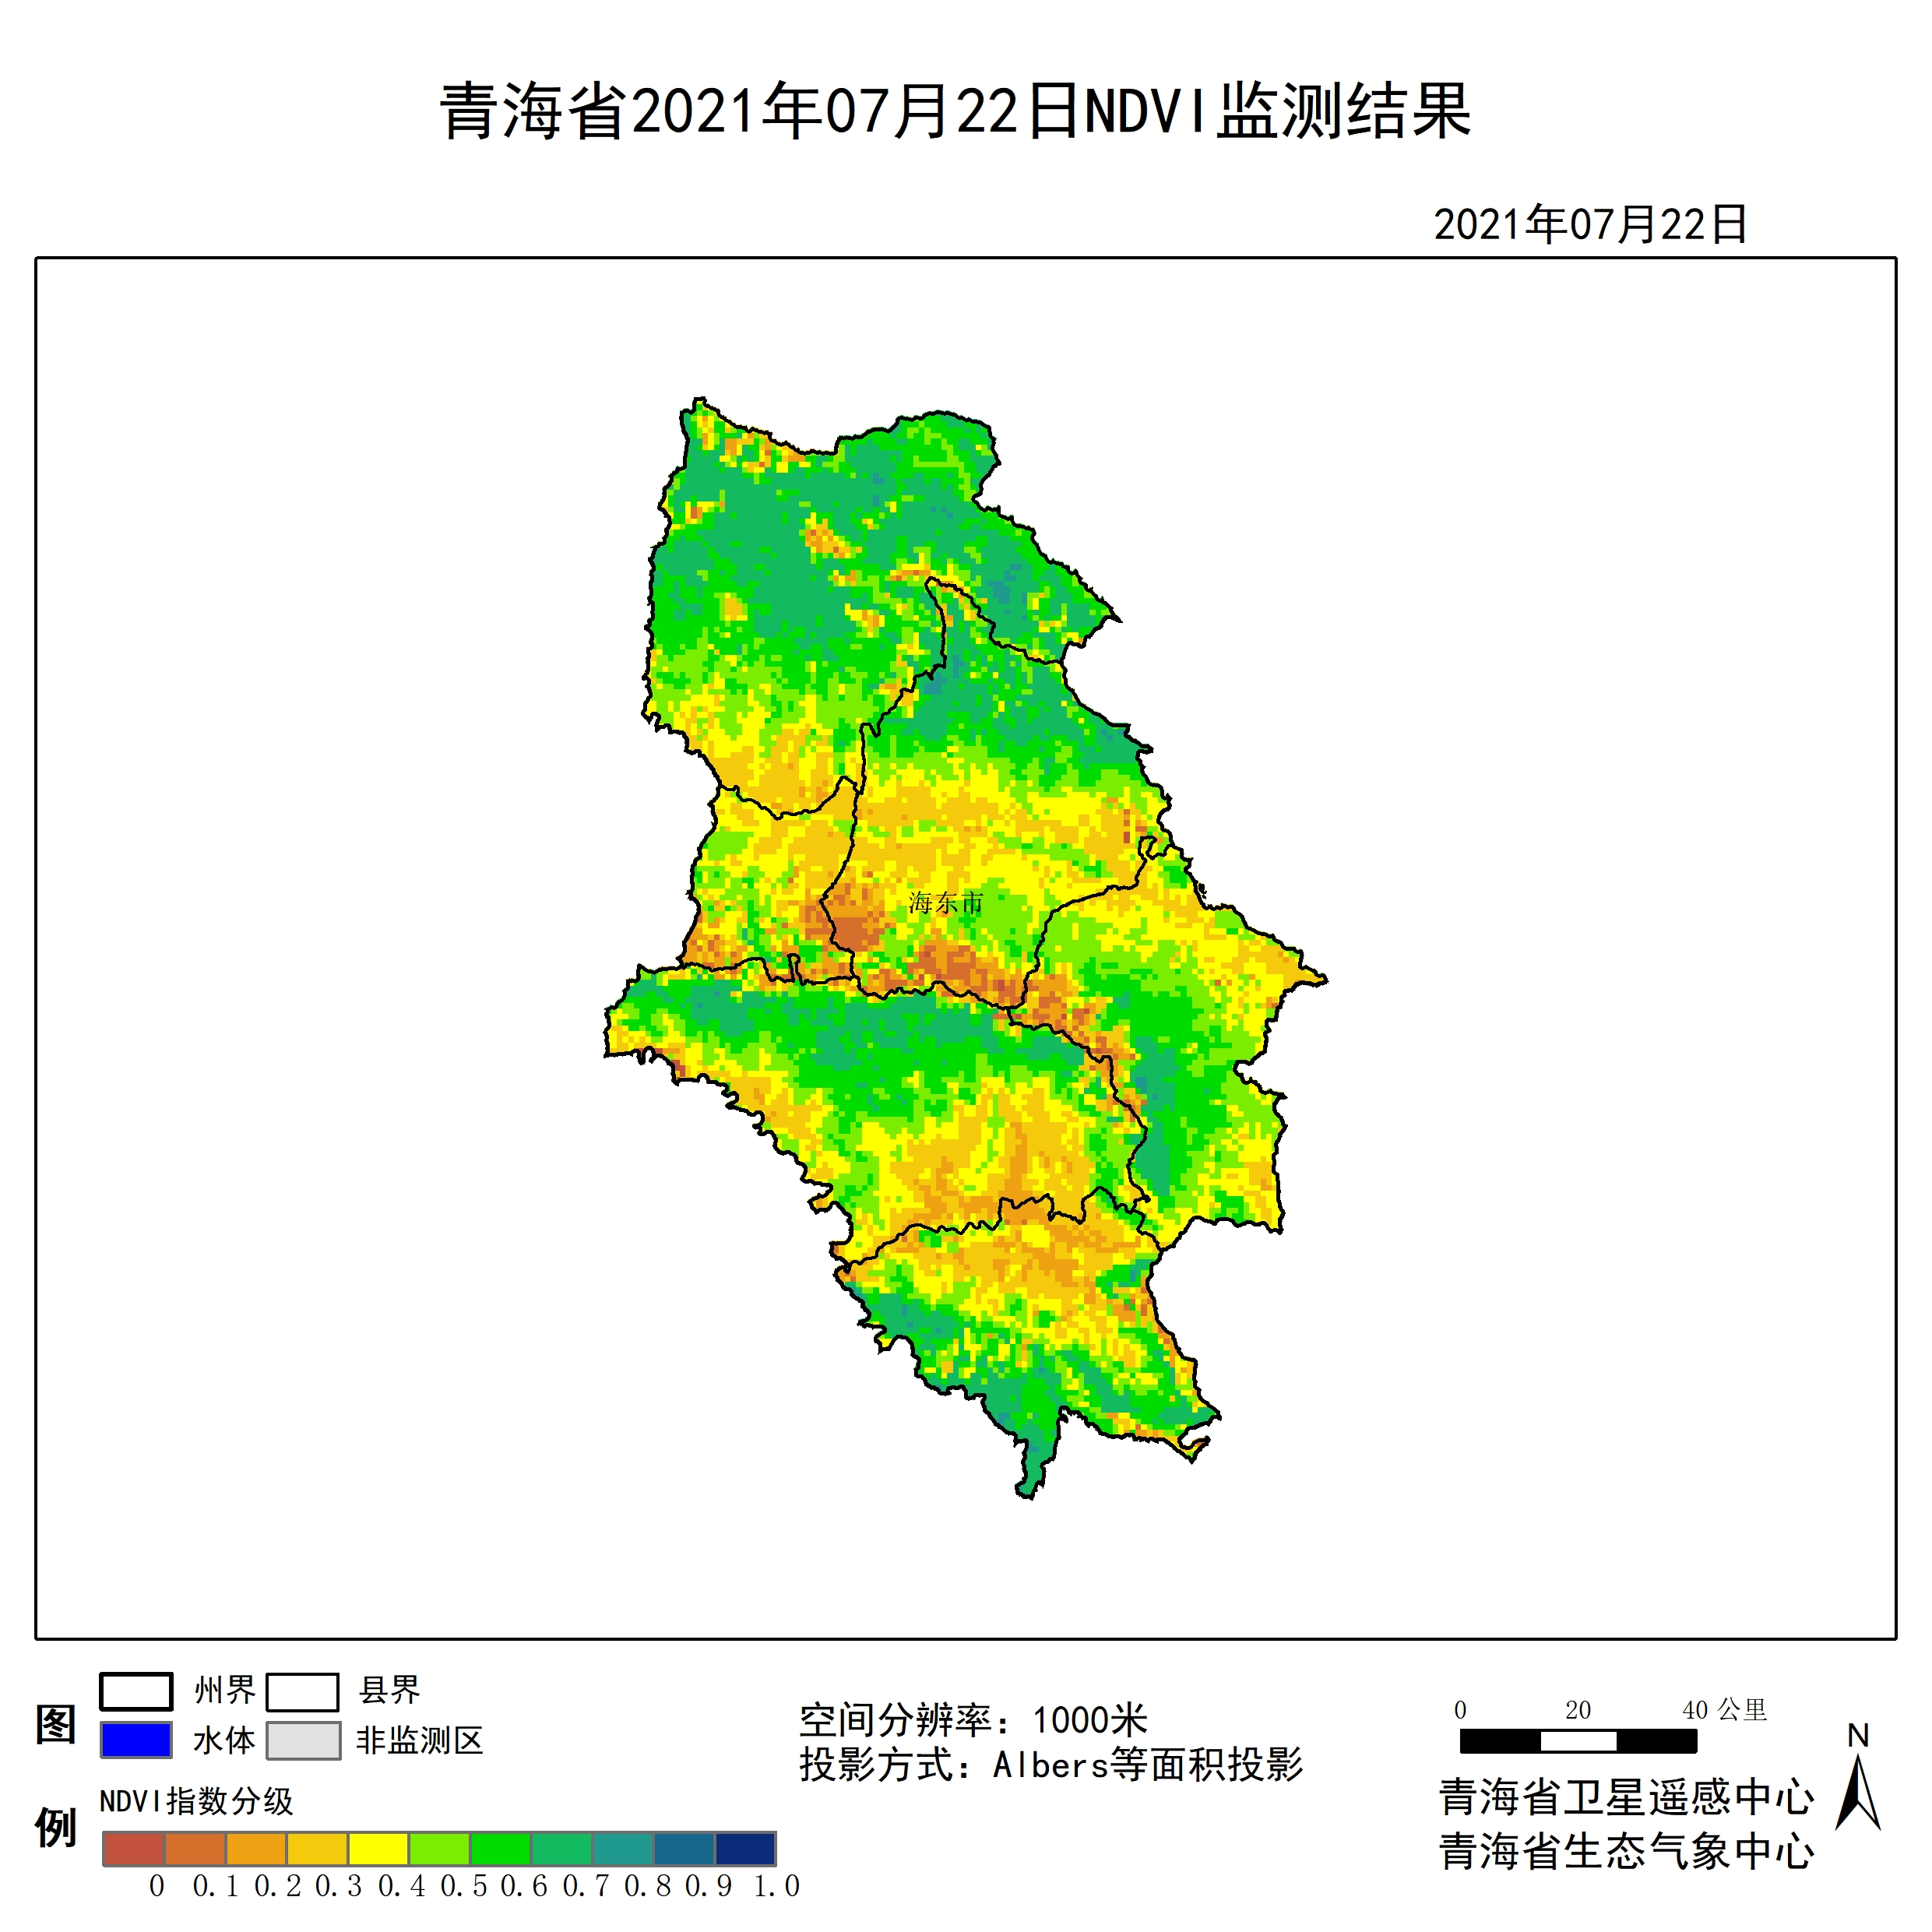

**图1 2021年07海东市月NDVI遥感监测图**

二、NDVI等级遥感监测

2021年07月H8卫星遥感监测结果显示，青海省NDVI等级以0.5-0.6为主。NDVI等级为0.1-0.2、0.2-0.3、0.3-0.4、0.4-0.5、0.5-0.6、0.6-0.7、0.7-0.8、0.8-0.9和0.9-1.0各地区的面积分别为平安区41.52平方公里、96.24平方公里、202.86平方公里、201.92平方公里、148.14平方公里、45.29平方公里、3.77平方公里、0.00平方公里、0.00平方公里、0.00平方公里、乐都区123.60平方公里、143.42平方公里、470.83平方公里、556.69平方公里、501.97平方公里、332.13平方公里、328.36平方公里、16.98平方公里、0.00平方公里、0.00平方公里、互助土族自治县9.44平方公里、56.61平方公里、267.97平方公里、336.85平方公里、557.64平方公里、912.41平方公里、1184.15平方公里、26.42平方公里、0.00平方公里、0.00平方公里、循化撒拉族自治县16.04平方公里、186.82平方公里、347.23平方公里、303.82平方公里、245.32平方公里、352.89平方公里、331.19平方公里、31.14平方公里、0.00平方公里、0.00平方公里、化隆回族自治县17.93平方公里、142.48平方公里、541.60平方公里、497.25平方公里、484.04平方公里、635.95平方公里、368.93平方公里、1.89平方公里、0.00平方公里、0.00平方公里和民和回族土族自治县44.35平方公里、73.60平方公里、252.87平方公里、468.94平方公里、528.39平方公里、390.63平方公里、123.60平方公里、5.66平方公里、0.00平方公里、0.00平方公里平方公里，面积比例分别为平安区5.61%、13.01%、27.42%、27.30%、20.03%、6.12%、0.51%、0.00%、0.00%、0.00%、乐都区4.98%、5.78%、18.98%、22.44%、20.24%、13.39%、13.24%、0.68%、0.00%、0.00%、互助土族自治县0.28%、1.69%、8.00%、10.05%、16.64%、27.22%、35.33%、0.79%、0.00%、0.00%、循化撒拉族自治县0.88%、10.30%、19.14%、16.74%、13.52%、19.45%、18.25%、1.72%、0.00%、0.00%、化隆回族自治县0.66%、5.26%、20.00%、18.36%、17.87%、23.48%、13.62%、0.07%、0.00%、0.00%和民和回族土族自治县2.34%、3.89%、13.35%、24.76%、27.90%、20.63%、6.53%、0.30%、0.00%、0.00%。（图2和表3、表4）。

**表1 2021年07月海东市NDVI面积 (km2)**

|  |  |  |  |  |  |
| --- | --- | --- | --- | --- | --- |
| **区域** | **0-0.2** | **0.2-0.4** | **0.4-0.6** | **0.6-0.8** | **0.8-1.0** |
| **平安区** | **137.76** | **404.78** | **193.43** | **3.77** | **0.00** |
| 乐都区 | 267.02 | 1027.52 | 834.10 | 345.34 | 0.00 |
| 互助土族自治县 | 66.05 | 604.82 | 1470.05 | 1210.57 | 0.00 |
| 循化撒拉族自治县 | 202.86 | 651.05 | 598.21 | 362.33 | 0.00 |
| 化隆回族自治县 | 160.41 | 1038.85 | 1119.99 | 370.82 | 0.00 |
| 民和回族土族自治县 | 117.95 | 721.81 | 919.02 | 129.26 | 0.00 |
| 海东市 | 952.04 | 4448.84 | 5134.79 | 2422.09 | 0.00 |

**表2 2021年07月海东市NDVI面积所占行政区域面积比例(%)**

|  |  |  |  |  |  |
| --- | --- | --- | --- | --- | --- |
| **区域** | **0-0.2** | **0.2-0.4** | **0.4-0.6** | **0.6-0.8** | **0.8-1.0** |
| **平安区** | **18.62** | **54.72** | **26.15** | **0.51** | **0.00** |
| 乐都区 | 10.76 | 41.42 | 33.63 | 13.92 | 0.00 |
| 互助土族自治县 | 1.97 | 18.05 | 43.86 | 36.12 | 0.00 |
| 循化撒拉族自治县 | 11.18 | 35.88 | 32.97 | 19.97 | 0.00 |
| 化隆回族自治县 | 5.92 | 38.36 | 41.35 | 13.69 | 0.00 |
| 民和回族土族自治县 | 6.23 | 38.11 | 48.53 | 6.83 | 0.00 |
| 海东市 | 7.33 | 34.25 | 39.53 | 18.65 | 0.00 |